На Северном и Южном речных вокзалах пройдут бесплатные тренировки проекта «Спортивные выходные»
14.02.2025
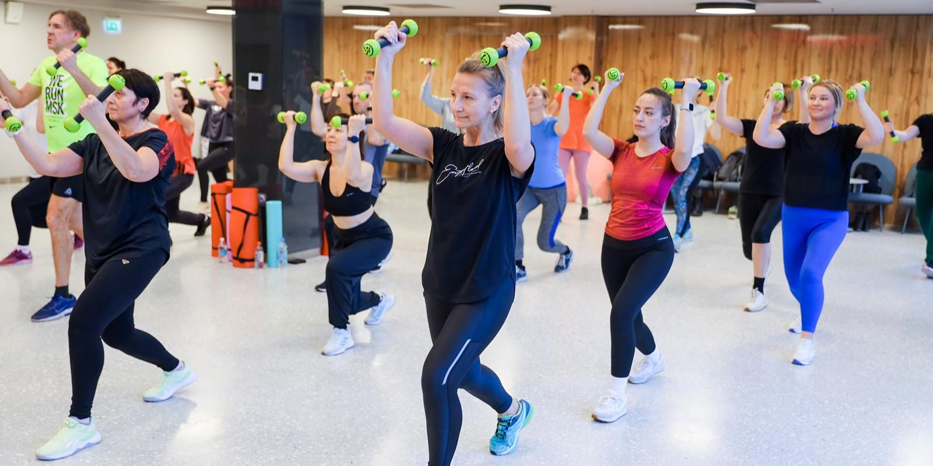
14.02.2025.
Столичный проект «Спортивные выходные» приглашает москвичей на бесплатные тренировки, которые пройдут на цокольном этаже Северного и в медиазале Южного речных вокзалов.
«Северный и Южный речные вокзалы — одни из главных точек притяжения жителей и туристов. Здесь проходит множество мероприятий в любой сезон по поручению Сергея Собянина. Каждую неделю можно записаться на бесплатные тренировки проекта “Спортивные выходные”», — рассказал заместитель Мэра Москвы по вопросам транспорта и промышленности Максим Ликсутов.
В эту субботу, 15 февраля, на Северном речном вокзале с 11:00 до 12:00 проведут занятие по растяжке, а в 20:30 начнется танцевальная тренировка. На следующий день москвичей приглашают на йогу в 11:00 и танцевальную тренировку, которая пройдет с 20:30 до 21:30.
На Южном речном вокзале 15 февраля будет организовано несколько занятий: с 11:00 до 12:00 проведут сеанс йоги, в 12:15 начнется зумба-тонинг, а в 13:30 — фитрок. Вечером горожан ждут на занятие по растяжке и танцевальную тренировку, которые начнутся в 19:00 и 20:30 соответственно.
Утро воскресенья, 16 февраля, на Южном речном вокзале начнется с занятия по растяжке в 11:00, продолжится тренировкой по зумба-тонингу в 12:15 и завершится фитроком в 13:30. В этот же день вечером можно будет посетить сеанс йоги, который пройдет с 19:00 до 20:00, и танцевальное занятие. Оно начнется в 20:30.
Столичный проект «Спортивные выходные» позволяет тысячам москвичей приобщиться к здоровому образу жизни и регулярно заниматься спортом совершенно бесплатно. Участники тренировок могут найти единомышленников, обменяться опытом и впечатлениями, получить заряд энергии и улучшить самочувствие. Организаторами проекта выступают столичный Департамент спорта и центры госуслуг «Мои документы». Узнать расписание и зарегистрироваться на занятия можно на сайте проекта или в центрах госуслуг «Мои документы».

Адрес страницы: http://sao.mos.ru/presscenter/news/detail/12808415.html
Префектура Северного административного округа города Москвы

